Федеральное государственное бюджетное образовательное учреждение

высшего профессионального образования

«Санкт-Петербургский государственный технологический институт

(технический университет)»

(СПбГТИ(ТУ))

Факультет информационных технологий и управления

Кафедра систем автоматизированного проектирования и управления

Дисциплина: Средства визуализации данных

**Лабораторная работа № 4**

**«** **Business Case, Use Case Speciﬁcation и Glossary »**

Студенты 475 группы:

К. И. Андрианова

П. А. Караулова

Р. С. Овчинников

В. А. Пекер

Преподаватель:

В. А. Соболевский

Санкт-Петербург

2019

**Business Case**

**(Бизнес-обоснование)**

# 1. Introduction (Введение)

## 1.1 Purpose (Назначение)

Назначением данного документа является подробное описание бизнес-целей и способах их достижения для программного комплекса по просмотру актуального расписания на семестр с системами фильтрации и возможностью внесения изменений.

Будут также определены задачи продукта и его экономические ограничения.

Бизнес-контекстом программного комплекса является получение и предоставление высшего образования.

Никаких доходов и расходов в будущем не планируется, так как сайт будет полностью бесплатным.

## 1.2 Scope (Область применения).

Данный старт-ап развивается в рамках решения задачи отображения расписания занятий СПбГТИ(ТУ) и возможности модификации данных. В качестве данных для программного комплекса команда разработчиков будет использовать данные с официального сайта СПбГТИ(ТУ) и данные, которые будут добавлять преподаватели.

Бизнес-процессы области применения данного документа будут в себя включать:

* Подписание договора с заказчиком,
* Разработка и согласование бизнес-плана,
* Определение количества и квалификации сотрудников,
* Передача на сопровождение программного комплекса Службе технический поддержки,
* Предоставление пользователям актуального расписания,
* Предоставление для преподавателей возможности модификации расписания,
* Предоставление возможности подписки на рассылку об изменениях,
* Получение фидбэка от пользователей и решение возникающих у них проблем Службой технической поддержки.

## 1.3 Definitions, Acronyms and Abbreviations (Определения и аббревиатуры)

Смотреть пункт 1.3 документа SDP.

# 2. Product Description (Описание продукта)

Целью проекта является упрощение предоставления образовательных услуг на некоммерческой основе.

Достижение цели будет осуществляться путем усовершенствования функционала существующих средств просмотра расписания занятий СПбГТИ(ТУ) и внедрения новых возможностей работы с расписанием (модификация и рассылка изменений на почту).

Стратегией клиентов является получение высшего образования, стратегией заказчиков – предоставление высшего образования.

Разрабатываемое ПО будет поддерживать эти стратегии путем предоставления актуальных данных пользователям и оперативного отображения изменений в расписании.

# 3. Business Context (Бизнес-контекст)

Бизнес-контекстом программного комплекса является получение и предоставление высшего образования.

Реализация проекта обусловлена потребностью в частичной автоматизации процесса обучения и более удобном способе получения расписания и его модификации.

# 4. Product Goals (Задачи продукта)

Задачами продукта являются:

* Упрощение процесса обучения путем оперативного оповещения об изменениях в расписании;
* Упрощение со стороны преподавателя модификации расписания;
* Возможность для преподавателя внесения изменений в расписание без фактического присутствия в институте;
* Возможность информирования об изменениях в расписании без фактического присутствия студента в институте.

# 5. Financial Forecast (Финансовый прогноз)

Никаких доходов и расходов в будущем не планируется, так как сайт будет полностью бесплатным.

Создание аналогов продукта не планируется, следовательно, наш разрабатываемый комплекс не потеряет свою актуальность среди преподавателей и студентов.

# 6. Constraints (Ограничения) (экономические)

Отсутствие финансирования проекта, так как сайт разрабатывается на добровольной основе и будет являться полностью бесплатным продуктом.

Для поддержания функционирования сайта после релиза требуются несколько специалистов (которые также будут работать на добровольной основе): системный администратор, администратор баз данных.

**Use Case Speciﬁcation**

**(Описание прецедента)**

**1 Use-Case Name (Название прецедента)**

Скачивание студентом расписания.

**1.1 Actors (Актеры)**

* Студент,
* Программный продукт,
* Расписание, предоставляемое ВУЗом.

**1.2 Brief Description (Краткое описание)**

Целью прецедента является скачивание студентом расписания. При этом решаемой прецедентом задачей является обеспечение для студента круглосуточного доступа к расписанию с возможностью скачивания.

**1.3 Flow of Events (Последовательность событий)**

**1.3.1 Basic Flow (Главная последовательность)**

1. Пользователь заходит на сайт;
2. По дереву каталогов (факультет-курс-группа) выбирает нужную группу;
3. Пользователь, нажав на кнопку «Скачать», скачивает расписание группы в формате PDF.

**1.3.2 Alternative Flows (Альтернативные последовательности)**

Возможные отклонения от главной последовательности:

1. Данные в расписании не обновлялись, то есть предоставленное расписание не обладает актуальными данными об изменениях;

В этом случае пользователь пишет в Службу поддержки сайта о своей проблеме и она оперативно решается поддерживающим персоналом.

1. Пользователь не находит свою группу в списке предложенных;

Пользователь обращается к поддерживающему персоналу и они выясняют причину и устраняют ошибку.

1. Пользователь не смог скачать расписание;

Пользователь обращается в Службу поддержки сайта. Поддерживающий персонал выясняет причину проблемы и устраняет неполадки (если проблема со стороны сайта).

**1.4 Preconditions (Предусловия)**

Для начала рассматриваемого прецедента требуются:

* студент,
* номер его группы,
* компьютер с выходом в интернет.

**1.5 Postconditions (Постусловия)**

Итогом главной последовательности прецедента будет являться расписание, скачанное студентом.

Итогом альтернативных последовательностей прецедента будет являться обращение пользователя в Службу поддержки и совместное выяснение причин и решение возникнувшей проблемы в кратчайшие сроки.

**1.6 Use-case diagram (Диаграмма прецедента)**

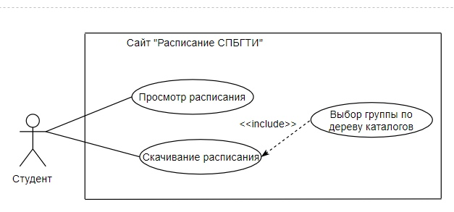

**1.7 Activity diagram (Диаграмма деятельности)**

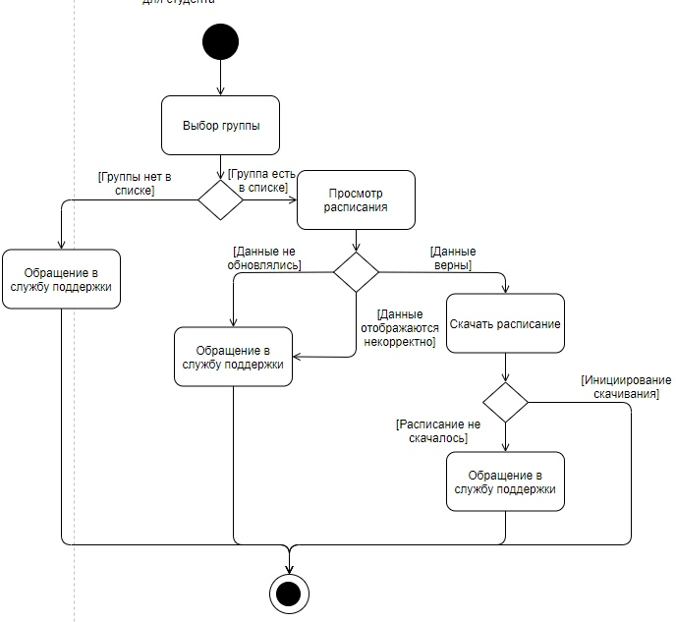

**2 Use-Case Name (Название прецедента)**

Преподаватель вносит изменение в расписание.

**2.1 Actors (Актеры)**

* Преподаватель,
* Программный продукт,
* Расписание, предоставляемое ВУЗом.

**2.2 Brief Description (Краткое описание)**

Целью прецедента является модификация расписания, представленного на сайте. Решаемой задачей является предоставление преподавателям возможности вносить изменения в расписание без фактического присутствия в институте и без прямой связи со студентами.

**2.3 Flow of Events (Последовательность событий)**

**2.3.1 Basic Flow (Главная последовательность)**

* 1. Преподаватель получит логин и пароль для входа на сайт;
  2. Преподаватель использует данные ему логин и пароль для входа на сайт;
  3. Если введенные данные (логин и пароль) верны, преподаватель получит доступ к системе модификации данных занятия;
  4. По дереву каталогов (факультет-курс-группа) преподаватель выбирает нужную группу;
  5. Нажав на кнопку внесения изменений, модифицирует данные о проведении занятия;
  6. После нажимает кнопку «Сохранить» и измененные данные сохраняются;
  7. Преподаватель открывает расписание нужной группы и проверяет корректность введенных им данных.

**2.3.2 Alternative Flows (Альтернативные последовательности)**

Возможные отклонения от главной последовательности:

1. Преподаватель не находит нужную группу в списке предложенных;

Преподаватель обращается к поддерживающему персоналу и они выясняют причину и устраняют ошибку.

1. После внесения изменений новые данные не отображаются в расписании

Пользователь обращается в Службу поддержки сайта. Поддерживающий персонал выясняет причину проблемы и устраняет неполадки (если проблема со стороны сайта).

1. Преподаватель не может войти в свой профиль на сайте;

Преподаватель обращается в деканат (для передачи жалобы поддерживающему персоналу) или обращается напрямую в Службу поддержки для выяснения причин и устранения проблемы.

1. Внесённые преподавателем изменения проверяются системой валидации и признаются некорректными;

Возможные причины:

* Перенос аудитории должен был быть произведен в уже занятый кабинет,
* Перенесенное преподавателем время занятия пересекается с другим занятием данной группы.

Для решения данной проблемы преподавателю следует пересмотреть данные, которые он хочет внести для изменения так, чтобы они не противоречили основному расписанию.

**2.4 Preconditions (Предусловия)**

Для начала рассматриваемого прецедента требуются:

* преподаватель,
* предоставленные ему логин и пароль,
* номер группы, в которой требуется изменить расписание,
* компьютер с выходом в интернет.

**2.5 Postconditions (Постусловия)**

Итогом главной последовательности прецедента будет являться расписание, модифицированное преподавателем.

Итогом альтернативных последовательностей прецедента будет являться обращение пользователя в Службу поддержки и совместное выяснение причин и решение возникнувшей проблемы в кратчайшие сроки, либо, в соответствующих случаях, самостоятельное решение проблемы путем перепроверки вводимых данных.

**2.6 Use-case diagram (Диаграмма прецедента)**

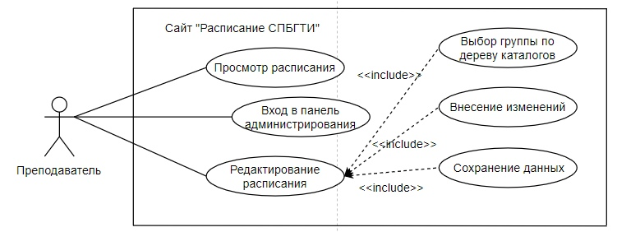

**2.7 Activity diagram (Диаграмма деятельности)**

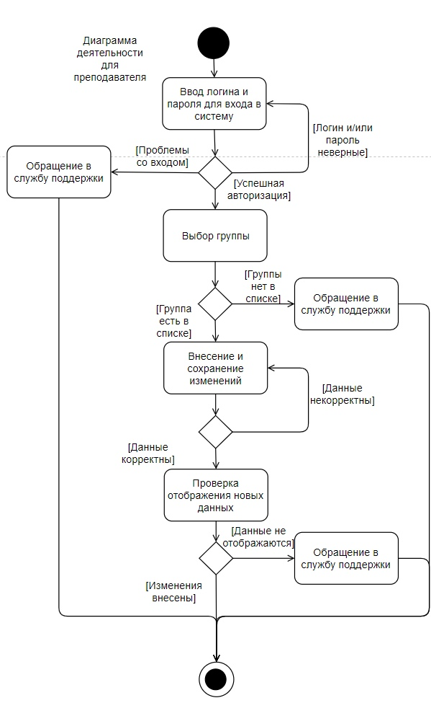

**3 Use-Case Name (Название прецедента)**

Студент оформляет подписку для получения рассылки.

**3.1 Actors (Актеры)**

* Студент,
* Программный продукт,
* Расписание, предоставляемое ВУЗом.

**3.2 Brief Description (Краткое описание)**

Студент подписывается на рассылку от сайта и в дальнейшем, при модификации преподавателем расписания его группы, получает письма на электронную почту с изменениями в расписании.

**3.3 Flow of Events (Последовательность событий)**

**3.3.1 Basic Flow (Главная последовательность)**

* 1. Пользователь заходит на сайт и нажимает на кнопку подписки на рассылку;
  2. Вводит номер своей группы и электронную почту;
  3. Нажимает на кнопку «Подписаться»;
  4. Все дальнейшие изменения в расписании группы этого студента будут приходить ему на почту.

**3.3.2 Alternative Flows (Альтернативные последовательности)**

Возможные отклонения от главной последовательности:

1. После подписки студент понял, что ввел неверные данные (номер группы или электронный адрес);

Студент обращается к администратору баз данных и он изменяет неправильные данные.

1. Студенту не приходят письма с изменениями в расписании;

Пользователь обращается в Службу поддержки сайта. Поддерживающий персонал выясняет причину проблемы и устраняет неполадки (если проблема со стороны сайта).

1. Данные в расписании не обновлялись (то есть предоставленное расписание не обладает актуальными данными об изменениях) или письма с изменениями приходят слишком поздно;

В этом случае пользователь пишет в Службу поддержки сайта о своей проблеме и она оперативно решается поддерживающим персоналом.

**3.4 Preconditions (Предусловия)**

Для начала рассматриваемого прецедента требуются:

* студент,
* номер его группы,
* электронная почта студента,
* компьютер с выходом в интернет.

**3.5 Postconditions (Постусловия)**

Итогом главной последовательности прецедента будет являться рассылка на почту студенту всех изменений в расписании, касающихся его группы.

Итогом альтернативных последовательностей прецедента будет являться обращение пользователя в Службу поддержки и совместное выяснение причин и решение возникнувшей проблемы в кратчайшие сроки, либо, в соответствующих случаях, самостоятельное решение проблемы путем перепроверки вводимых данных.

**3.6 Use-case diagram (Диаграмма прецедента)**

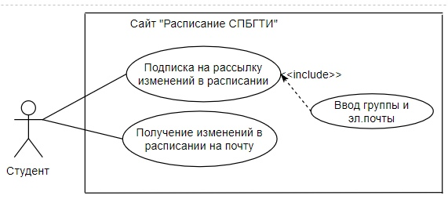

**3.7 Activity diagram (Диаграмма деятельности)**

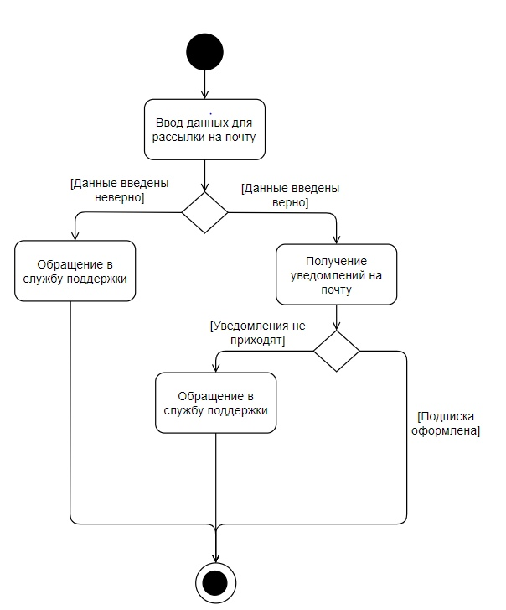

**Glossary**

**(Глоссарий)**

# Definitions (Определения)

Из пункта 1.3 (Определения и аббревиатуры) документа SDP:

СПбГТИ(ТУ) — Санкт-Петербургский государственный технологический институт (технический университет).

Веб-приложение — клиент-серверное приложение, в котором клиент взаимодействует с веб-сервером при помощи браузера.

«Расписание СПБГТИ(ТУ)» — веб-приложение для просмотра актуального расписания на семестр с системами фильтрации и возможностью внесения изменений.

VD — Vision Document (Документ концепции).

SDP — Software Development Plan (План разработки продукта)

SRS — Software Requirements Specification (Спецификация требований к продукту)